ФЕДЕРАЛЬНОЕ АГЕНТСТВО ЖЕЛЕЗНОДОРОЖНОГО ТРАНСПОРТА
Федеральное государственное бюджетное образовательное учреждение высшего образования
«Петербургский государственный университет путей сообщения
Императора Александра I»
(ФГБОУ ВО ПГУПС)

Кафедра «Бухгалтерский учет и аудит»

РАБОЧАЯ ПРОГРАММА
дисциплины
«МЕТОДИКИ НАЛОГОВЫХ ПРОВЕРОК »(Б1.В.ДВ.8.2)

для направления 38.03.01«Экономика»
по профилю «Налоги и налогообложение»

Форма обучения – очная

Санкт-Петербург
2018

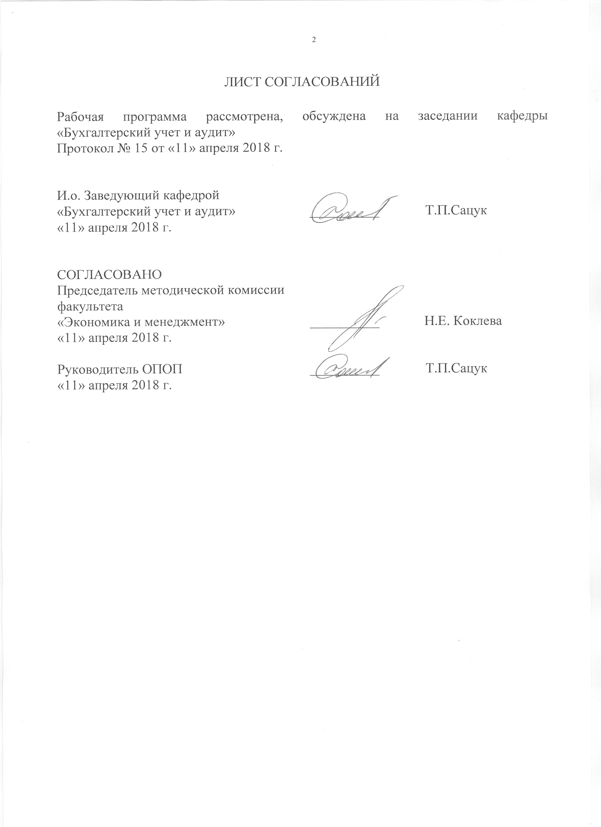
ЛИСТ СОГЛАСОВАНИЙ

Рабочая программа рассмотрена, обсуждена на заседании кафедры «Бухгалтерский учет и аудит»
Протокол № 15 от «11» апреля 2018 г.

И.о. Заведующий кафедрой  «Бухгалтерский учет и аудит» | __________ | Т.П.Сацук
«11» апреля 2018 г.

СОГЛАСОВАНО  Председатель методической комиссии факультета  «Экономика и менеджмент» | __________ | Н.Е. Коклева
«11» апреля 2018 г.
Руководитель ОПОП | __________ | Т.П.Сацук
«11» апреля 2018 г.

1. Цели и задачи дисциплины

Рабочая программа составлена в соответствии с ФГОС ВО, утвержденным 12 ноября 2015г., приказ № 1327 по направлению 38.03.01«Экономика», по дисциплине «Методики налоговых проверок».
Целью изучения дисциплины является изучение места налогового контроля в системе государственного финансового контроля; понимание роли налогового контроля, как действенного механизма обеспечения налоговых поступлений в бюджетную систему РФ; изучение форм и методов налогового контроля.
Для достижения поставленных целей решаются следующие задачи:
– определяется понятие «налогового контроля»;
– анализируются нормы действующего законодательства при осуществлении налогового контроля;
– изучаются общедоступные критерии риска назначения выездной налоговой проверки.

2. Перечень планируемых результатов обучения по дисциплине, соотнесенных с планируемыми результатами освоения основной профессиональной образовательной программы

Планируемыми результатами обучения по дисциплине являются: приобретение знаний, умений, навыков и/или опыта деятельности.
В результате освоения дисциплины обучающийся должен:
ЗНАТЬ:
– правовой механизм налогового контроля;
– формы и методы налогового контроля;
– ответственность налогоплательщиков за нарушение налогового законодательства.
УМЕТЬ:
– самостоятельно изучать, анализировать налоговое законодательство с учетом его изменений;
– анализировать и интерпретировать данные статистических, налоговых и финансовых органов с целью выявления закономерностей и тенденций развития налогового контроля в России и за рубежом;
– на основе типовых методик и действующей нормативно-правовой базы рассчитать показатели, характеризующие налоговую нагрузку хозяйствующих субъектов;
– анализировать и интерпретировать данные отечественной и зарубежной статистики о социально-экономических процессах и явлениях, выявлять тенденции изменения социально-экономических показателей;
– рассчитывать степень риска выездных налоговых проверок.
ВЛАДЕТЬ:
– навыками работы с нормативными правовыми актами в сфере налогового контроля;
– практическими навыками определения налоговой нагрузки и рентабельности проданных товаров, продукции, работ, услуг и активов организаций по видам экономической деятельности с целью определения вероятности налоговых проверок по критериям, определенным ФНС РФ;
– современными методами сбора, обработки и анализа показателей финансово-хозяйственной деятельности организаций, статистических, финансовых и налоговых органов.

Приобретенные знания, умения, навыки, характеризующие формирование компетенций, осваиваемые в данной дисциплине, позволяют решать профессиональные задачи, приведенные в соответствующем перечне по видам профессиональной деятельности в п. 2.4 основной профессиональной образовательной программы (ОПОП).

Освоение дисциплины «Методики налоговых проверок» (далее – дисциплины) направлено на формирование следующих компетенций

Изучение дисциплины направлено на формирование следующих общекультурных компетенций (ОК):
– способность использовать основы правовых знаний в различных сферах деятельности (ОК-6).
Изучение дисциплины направлено на формирование следующих профессиональных компетенций (ПК), соответствующих виду (видам) профессиональной деятельности, на который (которые) ориентирована программа бакалавриата:

аналитическая, научно-исследовательская деятельность:
– способность анализировать и интерпретировать финансовую, бухгалтерскую и иную информацию, содержащуюся в отчетности предприятий различных форм собственности, организаций, ведомств и т.д. и использовать полученные сведения для принятия управленческих решений (ПК-5).
Учетная деятельность:
– способность отражать на счетах бухгалтерского учета хозяйственную деятельность за отчетный период, составлять формы бухгалтерской и статистической отчетности, налоговые декларации (ПК-17).
Область профессиональной деятельности обучающихся, освоивших данную дисциплину, приведена в п. 2.1 общей характеристики ОПОП.
Объекты профессиональной деятельности обучающихся, освоивших данную дисциплину, приведены в п. 2.2 общей характеристики ОПОП.

3. Место дисциплины в структуре основной профессиональной образовательной программы
Дисциплина «Методики налоговых проверок» Б1.В.ДВ.8.2 относится к вариативной части и является дисциплиной по выбору обучающегося.

4. Объем дисциплины и виды учебной работы

Вид учебной работы | Всего часов | Семестр
Вид учебной работы | Всего часов | 7
Контактная работа (по видам учебных занятий) | 32 | 32
В том числе:  - лекции (Л) | 16 | 16
- практические занятия (ПЗ) | 16 | 16
- лабораторные работы (ЛР) | - | -
Самостоятельная работа (СРС) (всего) | 31 | 31
Контроль | 9 | 9
Форма контроля знаний | Зачет (З) | Зачет (З)
Общая трудоемкость: час / з.е. | 72/2 | 72/2

Примечание: З – зачет

5. Содержание и структура дисциплины

5.1 Содержание дисциплины

№ п/п | Наименование раздела дисциплины | Содержание раздела
1 | Теоретические аспекты налогового контроля. Правовые основы налогового контроля. Виды и формы налогового контроля. | Понятие налогового контроля, как части государственного финансового контроля. Изучение соответствующих положений I части Налогового кодекса, Положения о Федеральной налоговой службе.  Изучение форм налогового контроля, таких, как налоговые проверки, получение объяснений налогоплательщиков, налоговых агентов и плательщиков сбора, проверка данных учета и отчетности, осмотр помещений и территорий, используемых для извлечения дохода (прибыли), и др.
2 | Права и обязанности налогоплательщиков, права и обязанности налоговых органов. Ответственность налогоплательщиков за нарушение налогового законодательства. | Изучение соответствующих положений I части Налогового кодекса. Изучение соответствующих положений I части Налогового кодекса, КОАП РФ, УК РФ (в части налоговых правонарушений).
3 | Методика проверки расчетов по НДС | Организация налоговых проверок.
4 | Методика проверки расчетов по налогу на прибыль | Организация налоговых проверок.
5 | Методика проверки расчетов по организаций по имущественным налогам | Организация налоговых проверок.
6 | Методика проверки расчетов по НДФЛ | Организация налоговых проверок.

5.2 Разделы дисциплины и виды занятий

№ п/п | Наименование раздела дисциплины | Л | ПЗ | ЛР | СРС
1 | Теоретические аспекты налогового контроля. Правовые основы налогового контроля. Виды и формы налогового контроля. | 2 | 2 | - | 4
2 | Права и обязанности налогоплательщиков, права и обязанности налоговых органов. Ответственность налогоплательщиков за нарушение налогового законодательства. | 2 | 2 | - | 4
3 | Методика проверки расчетов по НДС | 2 | 2 | - | 6
4 | Методика проверки расчетов по налогу на прибыль | 2 | 2 | - | 6
5 | Методика проверки расчетов по организаций по имущественным налогам | 4 | 4 | - | 6
6 | Методика проверки расчетов по НДФЛ | 4 | 4 | - | 5
Итого |  | 16 | 16 | - | 31

6. Перечень учебно-методического обеспечения для самостоятельной работы обучающихся по дисциплине

№  п/п | Наименование раздела | Перечень учебно-методического обеспечения
1 | Теоретические аспекты налогового контроля. Правовые основы налогового контроля. Виды и формы налогового контроля. | Е.А.Федоров, .Г.Баранова, В.С.Федорова Методология налогового контроля / СПб, ПГУПС: 2013
2 | Права и обязанности налогоплательщиков, права и обязанности налоговых органов. Ответственность налогоплательщиков за нарушение налогового законодательства. | Е.А. Федоров, Л.Г.Баранова, В.С. Федорова Методология налогового контроля Е.А. Федоров, / СПб, ПГУПС: 2013
3 | Методика проверки расчетов по НДС | Е.А. Федоров, Л.Г.Баранова, В.С. Федорова Методология налогового контроля / СПб, ПГУПС: 2013
4 | Методика проверки расчетов по налогу на прибыль | Е.А. Федоров, Л.Г.Баранова, В.С. Федорова Методология налогового контроля / СПб, ПГУПС: 2013
5 | Методика проверки расчетов по организаций по имущественным налогам | Е.А. Федоров, Л.Г.Баранова, В.С. Федорова Методология налогового контроля / СПб, ПГУПС: 2013
6 | Методика проверки расчетов по НДФЛ | Е.А. Федоров, Л.Г.Баранова, В.С. Федорова Методология налогового контроля / СПб, ПГУПС: 2013

7. Фонд оценочных средств для проведения текущего контроля успеваемости и промежуточной аттестации обучающихся по дисциплине

Фонд оценочных средств по дисциплине является неотъемлемой частью рабочей программы и представлен отдельным документом, рассмотренным на заседании кафедры и утвержденным заведующим кафедрой.

8. Перечень основной и дополнительной учебной литературы, нормативно-правовой документации и других изданий, необходимых для освоения дисциплины

8.1 Перечень основной учебной литературы, необходимой для освоения дисциплины
1. Федоров Е.А. Методология налогового контроля: учебн. пособие/Федоров Е.А., Баранова Л.Г., Федорова В.С.: СПб ПГУПС:2013 – 80 с.
2. Красницкий В.А. Налоговый контроль в системе налогового администрирования. М., Финансы и статистика, 2008 г. 168 с. Режим доступа: https://ibooks.ru/reading.php?productid=354989

8.2 Перечень дополнительной учебной литературы, необходимой для освоения дисциплины
1. Гончаров А.И. Налоговая система: учебн. пособие / А.И. Гончаров. – СПб.: ФГБОУ ВПО ПГУПС. 2014. – 197 с.
2. Дорофеева Н.А.. Брилон А.В., Брилон Н.В.Налоговое администрирование. М., Дашков и К, 2014, 296 с. Режим доступа: https://ibooks.ru/reading.php?productid=342475

8.3 Перечень нормативно-правовой документации, необходимой для освоения дисциплины
1. Налоговый кодекс РФ http://www.nalkodeks.ru
2. Положения о Федеральной налоговой службе (постановление прав-ва РФ от 30.09.04 № 506 (в ред. от05.02.2016 N 75 )
3. Закон РФ от 21.03.91 № 943-1 «О налоговых органах РФ» (с им. от 02.04.14).
4. «Концепция системы выездных налоговых проверок». Приказ ФНС РФ от 30.05.07 № ММ-3-06/333 (в ред. приказа ФНС РФ от 10.05.2012 № ММВ-7-2/297)

8.4 Другие издания, необходимые для освоения дисциплины
1. Федоров Е.А.. Баранова Л.Г.. Федорова В.С. Налоговый контроль, как элемент налогового администрирования. Известия петербургского университета путей сообщения, выпуск 3, 2014 г.
2. Федоров Е.А. Налоговый учет. Сборник задач / Федоров Е.А., Баранова Л.Г., Федорова В.С. СПб: ПГУПС, 2013. – 54 с.

9. Перечень ресурсов информационно-телекоммуникационной сети «Интернет», необходимых для освоения дисциплины

1. Консультант плюс. Правовой сервер [Электронный ресурс]. Режим доступа: http://www.consultant.ru/, свободный. — Загл. с экрана
2. Информационно правовой портал Гарант [Электронный ресурс]. Режим доступа: http:// www.garant.ru/, свободный. — Загл. с экрана
3. Федеральная налоговая служба [Электронный ресурс]. Режим доступа: http://www.nalog.ru, свободный. — Загл. с экрана
4. Журнал «Российский налоговый курьер». Официальный публикатор ФНС. [Электронный ресурс]. Режим доступа: http://www.rnk.ru/rnk/index.phtml), свободный. — Загл. с экрана
5. Электронная библиотека экономической и деловой литературы [Электронный ресурс]. Режим доступа: http://www.aup.ru/library/, свободный. — Загл. с экрана.

6. Электронно-библиотечная система ibooks.ru [Электронный ресурс]. Режим доступа: http://ibooks.ru/ — Загл. с экрана.

7. Электронно-библиотечная система ЛАНЬ [Электронный ресурс]. Режим доступа: https://e.lanbook.com/books — Загл. с экрана.

8. Личный кабинет обучающегося и электронная информационно-образовательная среда [Электронный ресурс]. Режим доступа: http://sdo.pgups.ru (для доступа к полнотекстовым документам требуется авторизация).

10. Методические указания для обучающихся по освоению дисциплины

Порядок изучения дисциплины следующий:
- Освоение разделов дисциплины производится в порядке, приведенном в разделе 5 «Содержание и структура дисциплины». Обучающийся должен освоить все разделы дисциплины с помощью учебно-методического обеспечения, приведенного в разделах 6, 8 и 9 рабочей программы.
- Для формирования компетенций обучающийся должен представить выполненные типовые контрольные задания или иные материалы, необходимые для оценки знаний, умений, навыков, предусмотренные текущим контролем (см. фонд оценочных средств по дисциплине).
- По итогам текущего контроля по дисциплине, обучающийся должен пройти промежуточную аттестацию (см. фонд оценочных средств по дисциплине).

11. Перечень информационных технологий, используемых при осуществлении образовательного процесса по дисциплине, включая перечень программного обеспечения и информационных справочных систем

Перечень информационных технологий, используемых при осуществлении образовательного процесса по дисциплине:
- технические средства (компьютерная техника, наборы демонстрационного оборудования);
- методы обучения с использованием информационных технологий (демонстрация мультимедийных материалов);
- личный кабинет обучающегося и электронная информационно-образовательная среда [Электронный ресурс]. Режим доступа: http://sdo.pgups.ru (для доступа к полнотекстовым документам требуется авторизация);
- интернет-сервисы и электронные ресурсы согласно п. 9 рабочей программы;
- программное обеспечение:
Дисциплина обеспечена необходимым комплектом лицензионного программного обеспечения, установленного на технических средствах, размещенных в специальных помещениях и помещениях для самостоятельной работы:
- операционная система Microsoft Windows 7;
- Microsoft Word 2010;
- Microsoft Excel 2010;
- Microsoft PowerPoint 2010;

12. Описание материально-технической базы, необходимой для осуществления образовательного процесса по дисциплине

Материально-техническая база, необходимая для осуществления образовательного процесса по дисциплине включает в свой состав специальные помещения:
- учебные аудитории для проведения занятий лекционного типа, занятий семинарского типа, курсового проектирования (когда есть курсовой проект), выполнения курсовых работ, групповых и индивидуальных консультаций, текущего контроля и промежуточной аттестации,
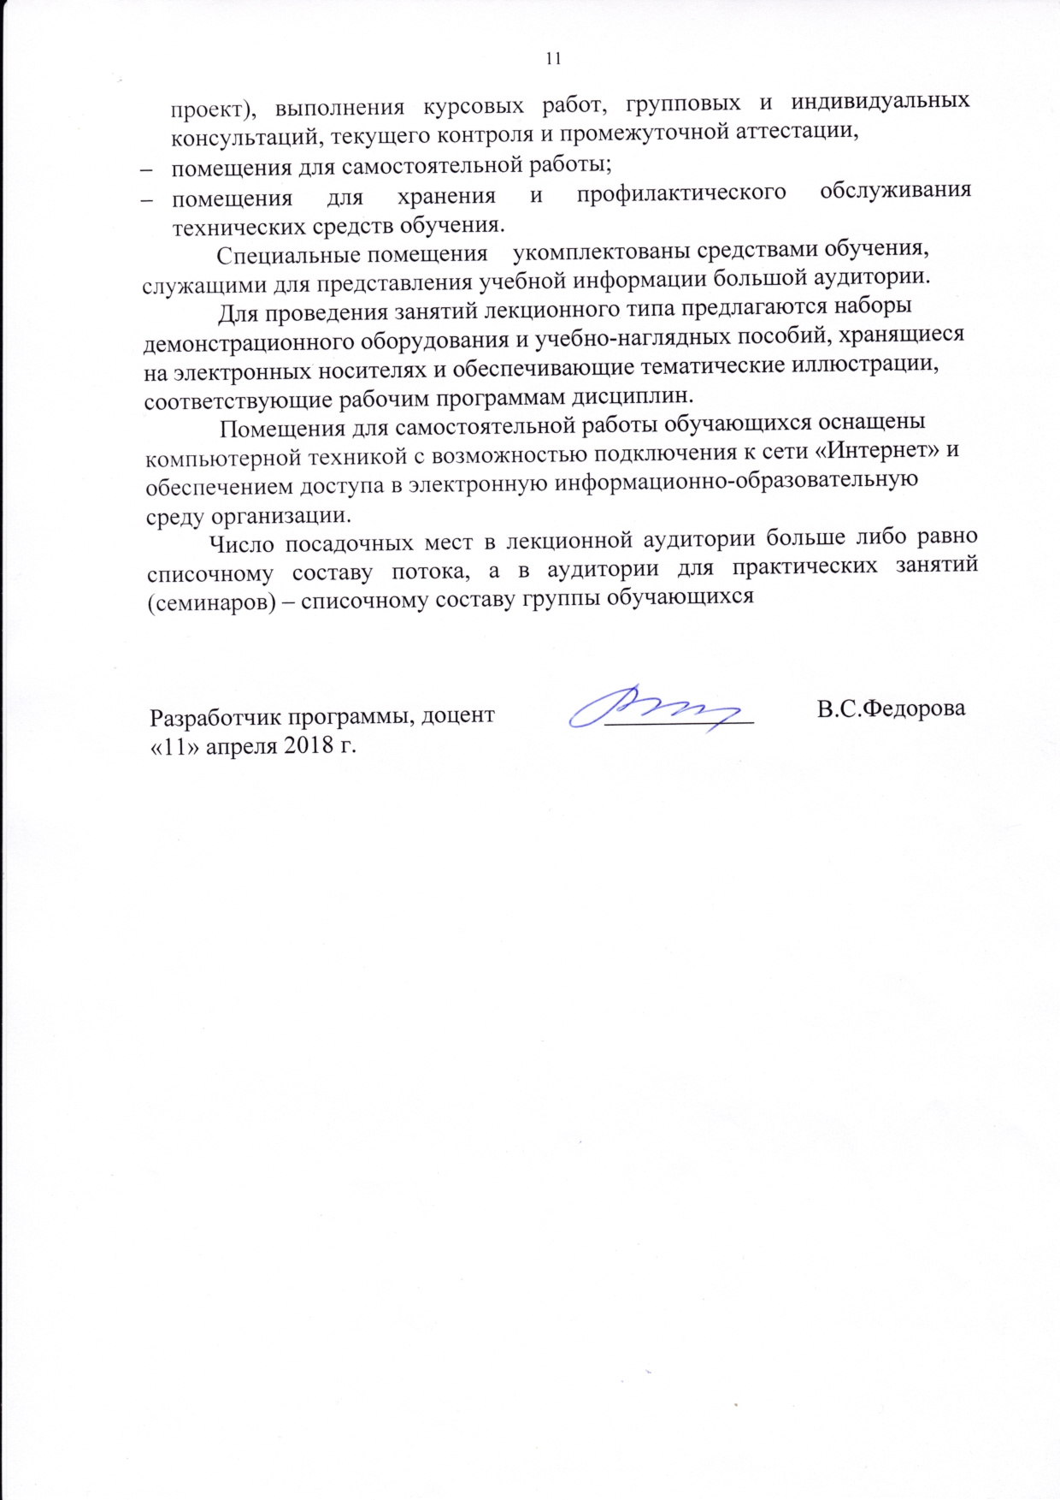
- помещения для самостоятельной работы;
- помещения для хранения и профилактического обслуживания технических средств обучения.
Специальные помещения укомплектованы средствами обучения, служащими для представления учебной информации большой аудитории.
Для проведения занятий лекционного типа предлагаются наборы демонстрационного оборудования и учебно-наглядных пособий, хранящиеся на электронных носителях и обеспечивающие тематические иллюстрации, соответствующие рабочим программам дисциплин.
Помещения для самостоятельной работы обучающихся оснащены компьютерной техникой с возможностью подключения к сети «Интернет» и обеспечением доступа в электронную информационно-образовательную среду организации.
Число посадочных мест в лекционной аудитории больше либо равно списочному составу потока, а в аудитории для практических занятий (семинаров) – списочному составу группы обучающихся

Разработчик программы, доцент | ____________ | В.С.Федорова
«11» апреля 2018 г.

